La division
sans reste
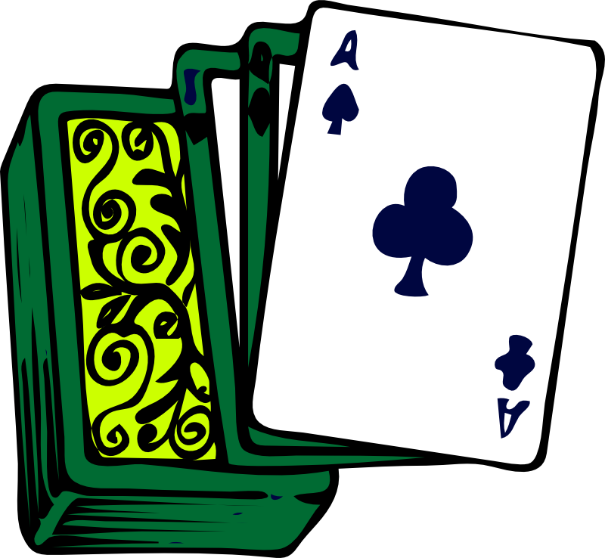 | 32 cartes sont partagées équitablement entre 4 joueurs.  Combien chacun aura-t-il de cartes ?

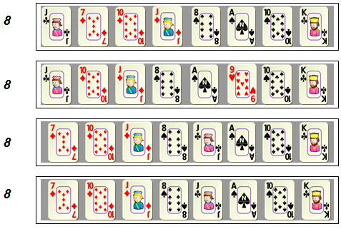
Quotient
Dividende
32 : 4 = 8 car 8 x 4 = 32
Diviseur
Chaque enfant aura 8 cartes.

32 : 4 = 8 se lit 32 divisé par 4 =8

 | Les mots à retenir…  Une division – le dividende – le diviseur – le quotient (résultat)
La division
Avec reste
32 cartes sont partagées équitablement entre 3 joueurs.
Combien chacun aura-t-il de cartes ?

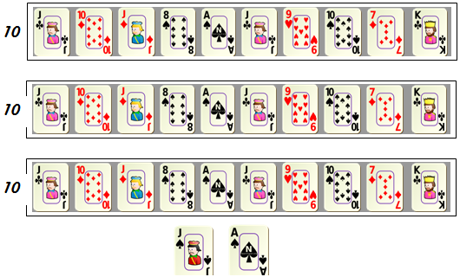

Quotient
Dividende
32 : 3 = 10 reste 2 car (10 x 3) + 2 = 32
Diviseur
Reste
Chaque enfant aura 10 cartes et il restera 2 cartes.

32 : 3 = 10 reste 2 se lit 32 divisé par 3 =10 reste 2

Les mots à retenir…
Une division – le dividende – le diviseur – le quotient (résultat) – le reste

